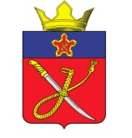

ВОЛГОГРАДСКАЯ ОБЛАСТЬ
ГОРОДИЩЕНСКИЙ МУНИЦИПАЛЬНЫЙ РАЙОН

АДМИНИСТРАЦИЯ КУЗЬМИЧЕВСКОГО СЕЛЬСКОГО ПОСЕЛЕНИЯ
403023, Волгоградская область Городищенский район, п. Кузьмичи, тел.(84468)4-61-38,4-60-40

ПОСТАНОВЛЕНИЕ

от 19.03.2024 г. №29
О присвоении адресов

Руководствуясь Федеральными законами от 06.10.2003 № 131-ФЗ «Об общих принципах организации местного самоуправления в Российской Федерации», от 28.12.2013 № 443-ФЗ «О федеральной информационной адресной системе и о внесении изменений в Федеральный закон «Об общих принципах организации местного самоуправления в Российской Федерации» и по результатам инвентаризации, проведенной в соответствии с постановлением Правительства РФ от 22.05.15 № 492 «О составе сведений об адресах, размещаемых в государственном адресном реестре, порядке межведомственного информационного взаимодействия при ведении государственного адресного реестра, о внесении изменений и признании утратившими силу некоторых актов правительства РФ» постановляю:

- Присвоить адреса объекту адресации:

- Российская Федерация, Волгоградская область, Городищенский муниципальный район, Кузьмичевское сельское поселение, поселок Кузьмичи, улица Мира, здание 105/1.

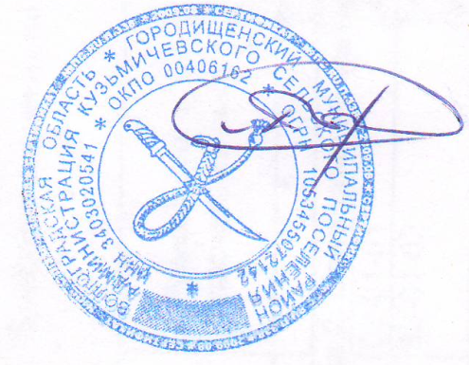

Глава Кузьмичевского сельского поселения П.С. Борисенко

